**Алматы қаласы қоғамдық денсаулық басқармасының "№4 Қалалық перзентхана"» ШЖҚ КМК.**

**КГП на ПХВ «Городской родильный дом №4» Управление общественного здравоохранения города Алматы.**

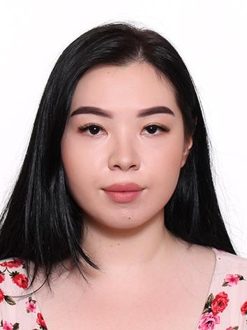

**Құрметті қызметкерлер, пациенттер және келушілер !!!**

**Уважаемые сотрудники, пациенты и посетители !!!**

**Егер сіз сыбайлас жемқорлық көріністеріне тап болсаңыз, комплаенс-қызмет жөніндегі маманға жүгінуіңіз қажет.**

**Если Вы столкнулись с коруппционными проявлениями Вам необходимо обратиться к специалисту по комплаенс-службы.**

**Шаяхметова Тұмар Қанатқызы**

**контактный телефон: +7 776 101 13 32**